Poniedziałek 04.05.2020
Zestaw zadań rewalidacyjnych dla klasy I

Rozpoznawanie i nazywanie emocji.
- Zabawa - „ Obrazki z uczuciami”
Rozwijanie komunikacji werbalnej i niewerbalnej.
Przygotowujemy obrazki przedstawiające: radość, smutek, złość, zdziwienie, gniew, zaskoczenie, miłość itp. Dziecko rozpoznaje emocje występujące na obrazku. Nazywa je i przedstawia w sposób werbalny.

- Dokańczanie zdań, – co czujemy w tej sytuacji. Rozwijanie własnych przeżyć i uczuć.
Nauczyciel, rodzic podaje dziecku trzy niedokończone zdania i prosi o odpowiednie zakończenie. Co czujemy w tej sytuacji, np., „Gdy ktoś mnie popycha?.., „Kiedy widzimy jak ktoś płacze”, „ Kiedy spotykam się ze swoją przyjaciółką”, Kiedy jestem sam w domu a na zewnątrz jest burza” itd.

- Pantomima.
Doskonalenie werbalnego przedstawiania uczuć. Rodzic, nauczyciel przedstawia scenkę wyrażają uczucia. Dziecko musi odgadnąć, co to jest za rodzaj emocji.

- Inscenizacja wiersza D.Geller „Zły humorek”.
Prowadząca czyta głośno wiersz D.Geller. Następnie uczeń dobiera symbole wyrażające emocje – „buźki” odpowiednio do prezentowanych fragmentów wiersza.
1. Jestem dzisiaj zła jak osa!  Złość mam w oczach i we włosach!  Złość wyłazi mi uszami  I rozmawiać nie chcę z wami!  A dlaczego?  Nie wiem sama  Nie wie tata, nie wie mama…  Tupię nogą, drzwiami trzaskam  I pod włos kocura głaskam.  Jak tupnęłam lewą nogą,  Nadepnęłam psu na ogon.  Nawet go nie przeprosiłam  Taka zła okropnie byłam. | 2.Mysz wyjrzała z mysiej nory:  Co to znowu za humory?  Zawołałam: - Moja sprawa!  Jesteś chyba zbyt ciekawa.  Potrąciłam stół i krzesło,  co mam zrobić, by mi przeszło?!  Wyszłam z domu na podwórze,  Wpakowałam się w kałużę.  Widać, że mi złość nie służy,  Skoro wpadłam do kałuży.  Siedzę w błocie, patrzę wkoło,  Wcale nie jest mi wesoło… | 3.Nagle co to?  Ktoś przystaje  Patrzcie! Rękę mi podaje!  To ktoś mały, tam ktoś duży -  Wyciągają mnie z kałuży.  Przyszedł pies i siadł koło mnie  Kocur się przytulił do mnie,  Mysz podała mi chusteczkę:  Pobrudziłaś się troszeczkę!  Widzę, że się pobrudziłam,  Ale za to złość zgubiłam  Pewnie w błocie gdzieś została.  Nie będę jej szukała!
Karta pracy

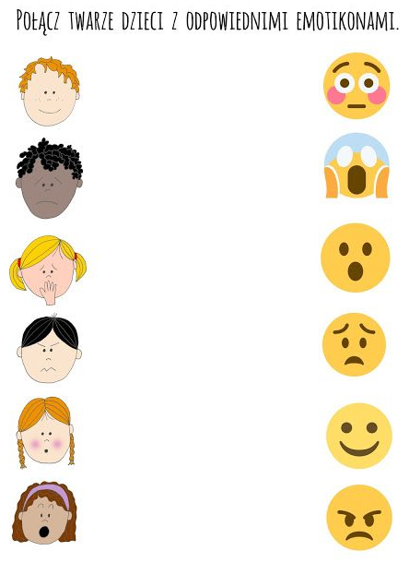

Karta pracy

Narysuj swoje emocje
